Python语言的开发和运行环境实验报告

学号：117060400110 姓名：蒙柳双

班级：17应用统计学1班 指导老师：林卫中老师

**实验目的**：了解python编程的运行环境，并进行了程序设计的基本训练

**实验要求：**1.了解并熟悉Python的三种开发环境

2.熟练掌握Python语言的开发

**实验内容步骤：**

**1**.首先，我们在三种环境中了解了python语言，分别是在命令提示符中输入python、spyder(python3.6) 、 Jupyter Notebook然后用课本上第一题熟悉了三个运行环境，如下：

**程序练习1.1**

字符串拼接，用input语句接收用户输入的两个字符串，将他们组合后输出。

**核心代码：**

str1=input("请输入一个人的名字”)

str2=input(“请输入一个国家名字”)

print(“世界那么大,{}想去{}看看。”.format(str1,str2))

**实验结果：**

（**1）（命令提示符中输入python）**

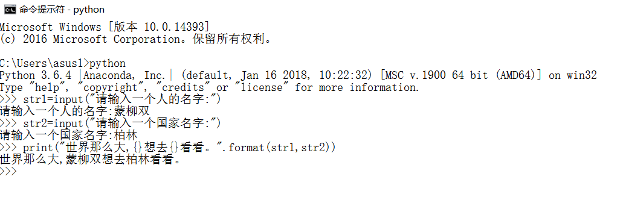

**（2）（spyder(python3.6)）**

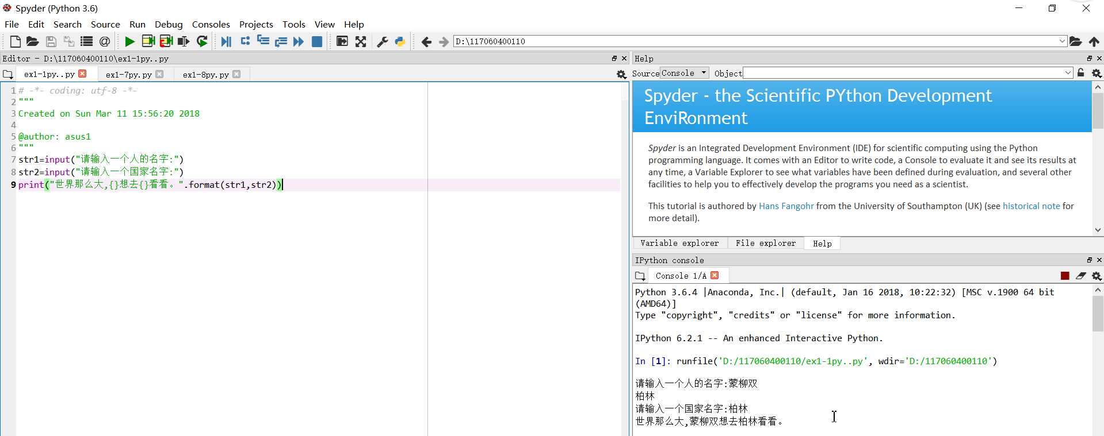

**（3）(Jupyter Notebook)**

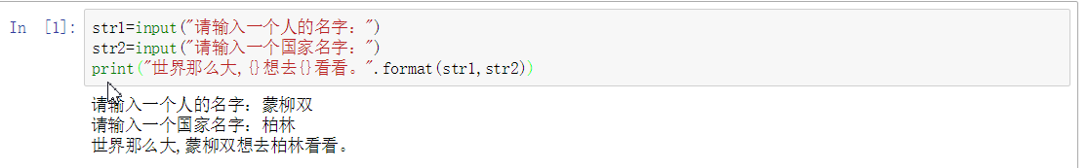

**2.图形训练**

熟悉三种python编程环境之后，我用spyder(python3.6)进行了一些图形的绘制，如下：

**程序训练1-7：**

**核心代码：**

From turtle import *

fillcolor(“red”)

begin_fill()

while True:

forward(200)

right(144)

if abs(pos())<1:

break

end_fill()

**实验结果：**

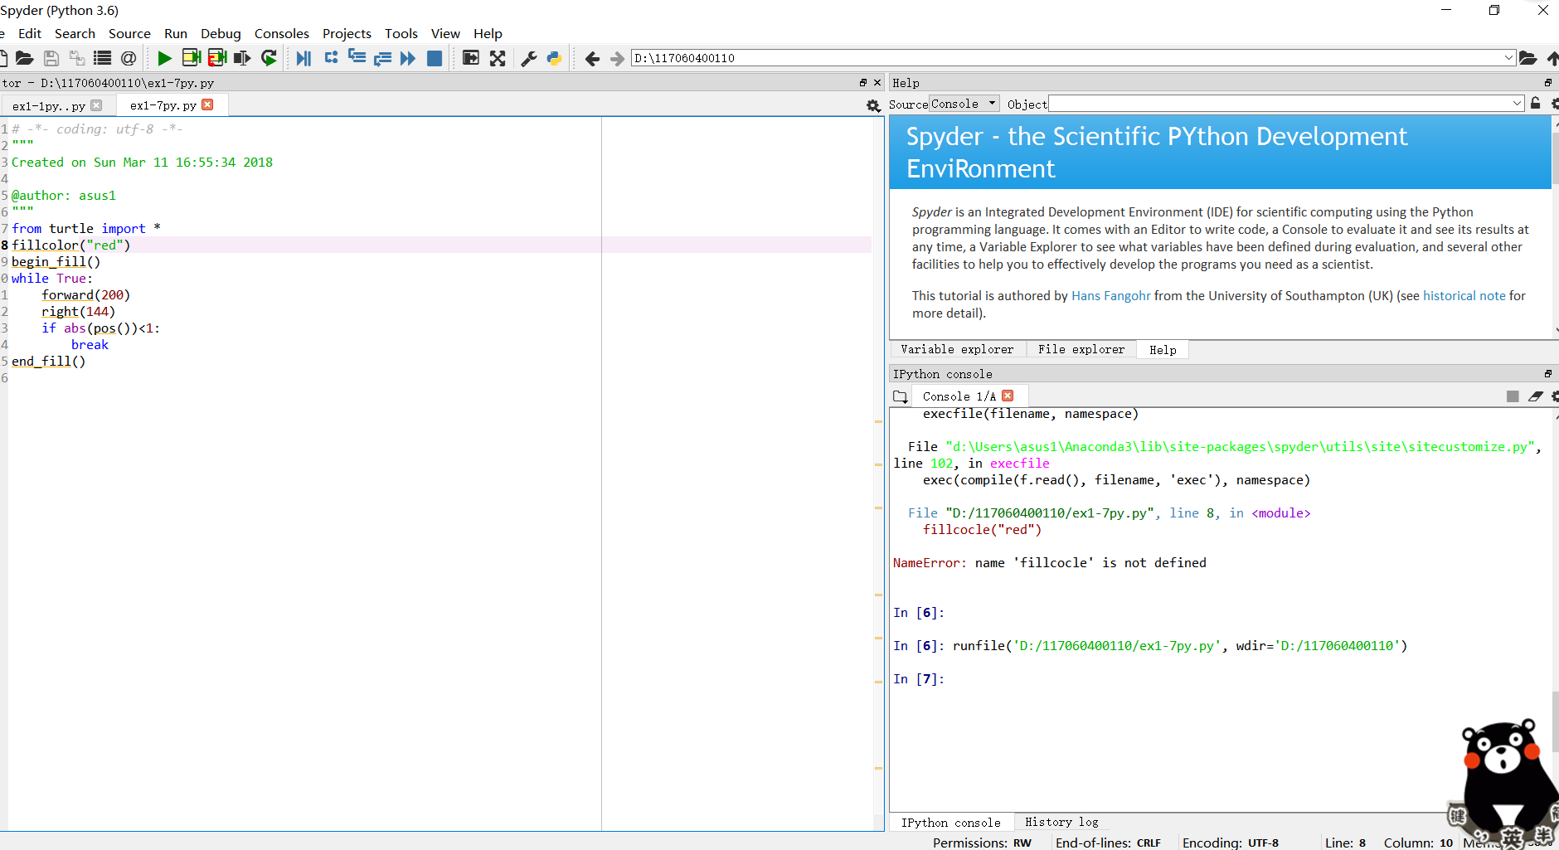

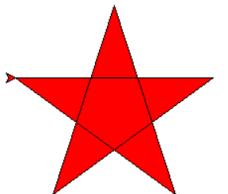

**程序训练1-8：**

**核心代码：**

from turtle import *

color(‘red’,’yellow’)

begin_fill()

while True:

forward(200)

left(170)

If abs(pos))<1:

Break

end_fill()

done()

**实验结果：**

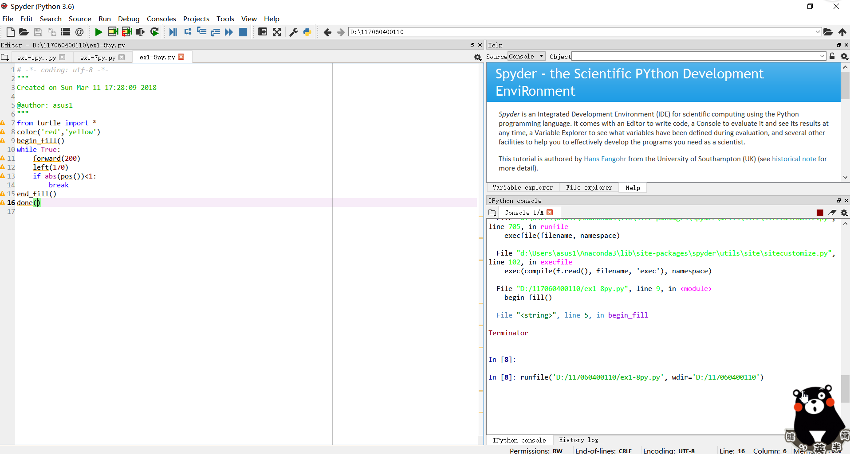

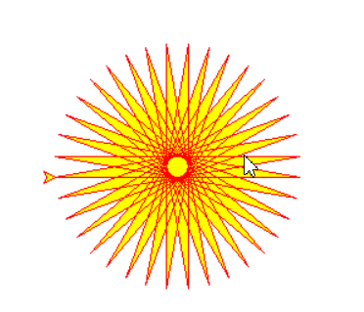

**3．实验总结**

通过此次的python程序设计的学习，我已经初步了解了python的编程环境，熟悉了一些python的一些编程语言，而且还学会编写一些简单python程序设计。